DIGITALITZACIÓ D’UN TALLER MECÀNIC CONNECTAT
Mòdul 1665 - Digitalització Aplicada als Sectors Productius

Camp | Dada
Nom de l’equip | Víctor Díaz / Equip ASIX 1
Curs | ASIX 1
Professor | David González
Data de lliurament | Maig de 2026
Nom del projecte | Taller Mecànic Connectat

Índex
1. Introducció
2. Anàlisi inicial
3. Planificació i cronograma
4. Model de dades
5. Desenvolupament de la solució
5.1 API Flask
5.2 Web HTML/CSS/JS
5.3 Scripts d’automatització
6. Infraestructura de sistemes amb Docker
7. Proves de funcionament
8. Problemes i solucions
9. Conclusions
10. Annexos

1. Introducció
Aquest projecte consisteix en digitalitzar la gestió bàsica d’un petit taller mecànic. Fins ara el taller treballava amb paper per apuntar clients, vehicles i cites. Amb aquesta solució es crea una aplicació senzilla formada per una pàgina web, una API amb Python Flask, una base de dades MariaDB i contenidors Docker.
L’objectiu principal és que el taller pugui guardar la informació de manera ordenada i que els clients puguin demanar una cita des d’una web. També s’inclouen scripts per fer còpies de seguretat i comprovar que els serveis funcionen correctament.

2. Anàlisi inicial
El client és un taller mecànic petit que necessita una eina simple i fàcil d’utilitzar. No es busca una aplicació molt complexa, sinó una solució realista per a ASIX 1 que compleixi els requisits del projecte.
Necessitat detectada | Solució aplicada
Guardar clients | Taula clients a MariaDB i ruta GET /clients.
Guardar vehicles | Taula vehicles relacionada amb clients i ruta GET /vehicles.
Demanar cites online | Formulari web que envia dades a POST /appointments.
Consultar cites | Ruta GET /appointments i llistat a la web.
Evitar instal·lacions manuals complicades | Docker Compose per aixecar web, API i base de dades.
Fer còpies de seguretat | Script backup.sh amb mysqldump.
Revisar serveis | Script check_services.sh amb curl, docker ps i mysqladmin.

3. Planificació i cronograma
La feina s’ha dividit en fases senzilles. Primer s’ha analitzat què demana el projecte, després s’ha creat la base de dades i finalment s’ha connectat tot amb Docker.
Sessió | Tasques previstes | Tasques realitzades
1 | Llegir l’enunciat, definir rols i preparar el model de dades. | Anàlisi inicial i creació de les taules clients, vehicles i cites.
2 | Crear l’API Flask i provar rutes bàsiques. | Rutes GET /clients, GET /vehicles, GET /appointments i POST /appointments.
3 | Fer la web amb formulari i fetch. | Web amb formulari de cita, llistat de cites i vehicles.
4 | Crear scripts i Docker Compose. | backup.sh, check_services.sh, Dockerfile API, Dockerfile web i docker-compose.yml.
5 | Revisar, documentar i preparar la demo. | Memòria, README i comprovacions finals.

4. Model de dades
La base de dades es diu taller i està formada per tres taules principals: clients, vehicles i cites. Les relacions són senzilles: un client pot tenir diversos vehicles i cada vehicle pot tenir diverses cites.
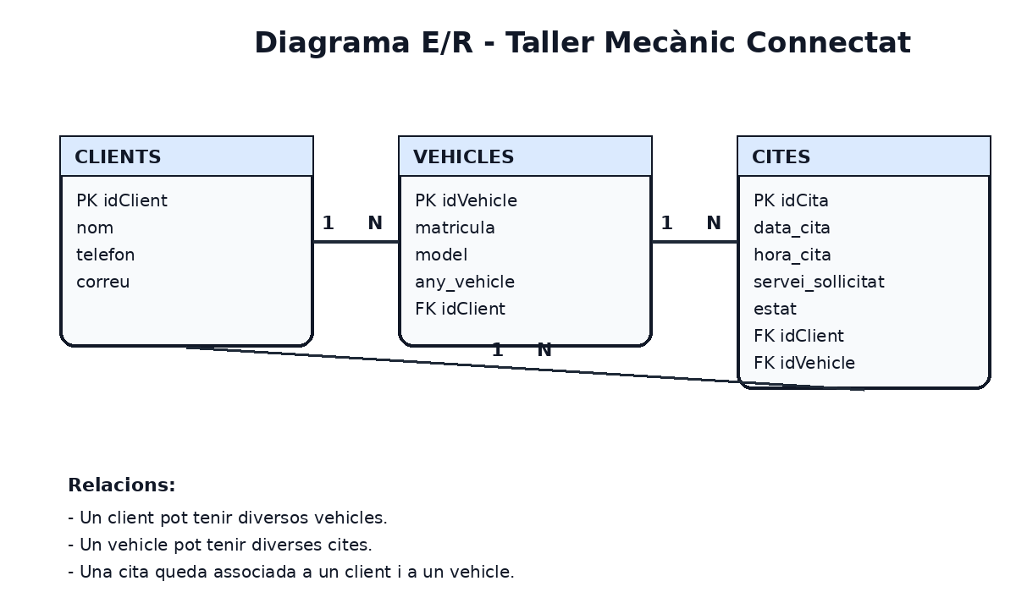
Taula | Camps principals | Explicació
clients | idClient, nom, telefon, correu | Guarda les dades bàsiques dels clients.
vehicles | idVehicle, matricula, model, any_vehicle, idClient | Guarda els vehicles i els relaciona amb un client.
cites | idCita, data_cita, hora_cita, servei_sollicitat, estat, idClient, idVehicle | Guarda les cites demanades pels clients.

Script SQL principal:
CREATE TABLE clients (...);
CREATE TABLE vehicles (... FOREIGN KEY (idClient) REFERENCES clients(idClient));
CREATE TABLE cites (... FOREIGN KEY (idClient) REFERENCES clients(idClient), FOREIGN KEY (idVehicle) REFERENCES vehicles(idVehicle));

5. Desenvolupament de la solució

5.1 API
L’API s’ha fet amb Python i Flask. La comunicació amb la web es fa amb JSON. La API connecta amb MariaDB utilitzant mysql-connector-python.
Ruta | Mètode | Funció
/ | GET | Comprovar que l’API està activa.
/health | GET | Comprovar API i base de dades.
/clients | GET | Llistar clients.
/vehicles | GET | Llistar vehicles amb el nom del client.
/appointments | GET | Llistar cites.
/appointments | POST | Crear una cita nova.

curl http://localhost:5000/vehicles
curl http://localhost:5000/appointments
curl http://localhost:5000/health

5.2 Web
La web està feta amb HTML, CSS i JavaScript bàsic. Té un formulari per demanar cita i dues zones de consulta: una per veure les cites registrades i una altra per veure els vehicles.
El JavaScript utilitza fetch() per enviar i rebre dades de l’API. Quan es crea una cita, la web mostra un missatge i actualitza el llistat de cites.
Fitxer | Funció
web/index.html | Estructura de la pàgina i formulari.
web/css/style.css | Disseny visual i adaptació a mòbil.
web/js/script.js | Peticions fetch a l’API i actualització de la pantalla.

5.3 Scripts
S’han creat dos scripts simples en Bash per automatitzar tasques de sistemes.
Script | Comanda | Què fa
backup.sh | bash scripts/backup.sh | Fa un mysqldump de la base de dades taller i el guarda a backups/.
check_services.sh | bash scripts/check_services.sh | Comprova els contenidors, l’API, MariaDB i la web.

6. Infraestructura de sistemes amb Docker
La solució es desplega amb Docker Compose. S’han creat tres contenidors: un per MariaDB, un per l’API Flask i un per la web amb Nginx.
Servei | Contenidor | Port | Nom intern
Base de dades | taller_db | 3306 intern | db.taller.local
API Flask | taller_api | 5000 | api.taller.local
Web Nginx | taller_web | 8080:80 | web.taller.local

Tots els serveis estan connectats a la xarxa Docker taller_net. Això permet que l’API pugui arribar a la base de dades utilitzant el nom db.
docker-compose up --build
docker-compose down
docker ps

7. Proves de funcionament
Per comprovar el projecte, primer s’aixequen els contenidors i després es proven la web, l’API i els scripts.
Prova | Resultat esperat
docker-compose up --build | S’aixequen els contenidors taller_db, taller_api i taller_web.
http://localhost:8080 | Es mostra la web del taller.
http://localhost:5000/vehicles | Es veuen els vehicles en format JSON.
http://localhost:5000/appointments | Es veuen les cites en format JSON.
Formulari web | Es crea una cita nova i apareix al llistat.
bash scripts/backup.sh | Es crea un fitxer .sql dins de backups/.
bash scripts/check_services.sh | Mostra que web, API i MariaDB funcionen.

Captures recomanades per entregar: docker ps, web funcionant, GET /vehicles, GET /appointments, creació d’una cita i execució dels scripts.

8. Problemes i solucions
Problema | Solució aplicada
La web podia tenir problemes de CORS en cridar l’API. | S’ha afegit Flask-CORS a l’API.
La base de dades podia no estar preparada quan arrenca l’API. | S’ha afegit una espera curta inicial i depends_on al docker-compose.yml.
Els contenidors necessiten comunicar-se entre ells. | S’ha creat una xarxa Docker pròpia: taller_net.
Calia deixar dades de prova. | S’han afegit INSERT inicials al db_schema.sql.
Calia fer còpies de seguretat. | S’ha creat backup.sh utilitzant mysqldump.

9. Conclusions
Amb aquest projecte s’ha après a crear una solució completa de digitalització amb diferents parts connectades entre elles. La web permet demanar cites, l’API centralitza les dades, MariaDB les guarda i Docker facilita el desplegament.
També s’ha practicat l’ús de scripts de sistemes, rutes API, consultes SQL, fitxers Dockerfile i docker-compose.yml. Com a millores futures es podria afegir un login d’administrador, validació més avançada de dades, edició de cites i una pàgina privada per al personal del taller.

10. Annexos
Fitxer o carpeta | Contingut
api/app.py | Codi de l’API Flask.
api/requirements.txt | Llibreries de Python.
web/index.html | Pàgina principal.
web/css/style.css | Estils de la web.
web/js/script.js | JavaScript amb fetch.
scripts/backup.sh | Script de còpia de seguretat.
scripts/check_services.sh | Script de comprovació de serveis.
db_schema.sql | Creació de la base de dades i dades inicials.
docker-compose.yml | Desplegament dels contenidors.
docs/db_erschema.png | Diagrama E/R del projecte.

Comandes principals per a la demo:
docker-compose up --build
# Web: http://localhost:8080
# API: http://localhost:5000/vehicles
bash scripts/backup.sh
bash scripts/check_services.sh

